Консультация для родителей
«Безопасность детей в летний период»


Подготовила:
воспитатель Дергович Г.А.

Лето - самое короткое и долгожданное время года для детей и их родителей. Пока есть возможность, хочется успеть всё: вволю погулять, искупаться, покататься на велосипеде, и заняться другими увлекательными делами.
Чтобы летние месяцы не омрачились травмами и болезнями - достаточно соблюдать правила безопасности летом для детей.
Даже если ваш ребёнок осторожен, всё равно по чаще напоминайте ему об основах безопасного поведения летом. Как показывает опыт врачей-травматологов и педиатров, даже взрослые не всегда знают, как вести себя в экстренной ситуации, а дети - тем более.
Если ребенок выучит номера телефонов родителей - это сильно ему пригодится, если телефон разрядился. Определить, где находится ваш ребёнок, можно по специальным гаджетам и приложениям. Топ бесплатных приложений: «Где мои дети», «Знает мама», «Маяк». Такие программы показывают не только местоположение ребёнка, но и уровень заряда его телефона.
Из гаджетов существуют специальные детские смарт-часы с GPS-трекером — это отличный вариант с функцией «тревожной кнопки», нажав на которую, дети передают на телефон родителей, что они в опасности. Так взрослым не только известно их местоположение, но и слышно, что с ними происходит, ведь в таких ситуациях на часах ребёнка автоматически включается микрофон.
Обговаривайте, куда ребёнок может ходить, а где ему быть запрещено.
Например, нельзя ходить на стройку, в заброшенные здания, подвалы, на пустыри, в лесополосы, на крыши высотных зданий.
Можно оставаться в пределах дома, в гостях в соседнем доме у друга.

Правила поведения на водоёмах для детей

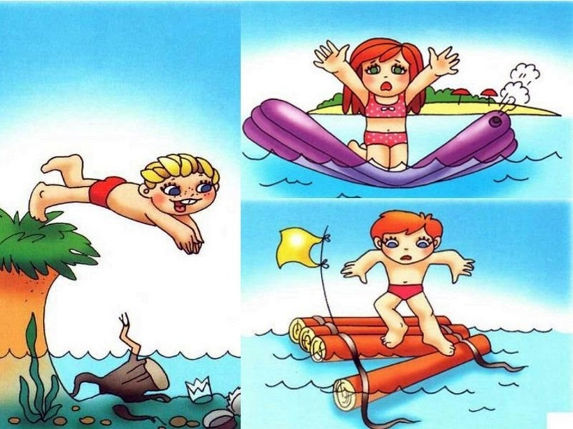
Самый безопасный детский отдых на воде - под присмотром взрослых. И даже если вы отправляетесь купаться вместе - детям всё равно пригодятся эти правила:
- если ребёнку меньше семи лет, и он недостаточно уверенно держится на воде - используйте плавательный жилет;
- расскажите детям, что игры в «прятки» под водой или шутливые попытки «утопить» друг друга очень опасны;
- объясните, почему нельзя плавать - и тем более нырять - в незнакомых местах или местах, сильно заросших водорослями: можно пораниться о камни или мусор, или оказаться на слишком большой глубине, что может привести к трагедии;
- опасно заплывать на дальние расстояния на надувных матрасах - это ненадежное средство, предназначенное для плавания у берега водоёма, только под присмотром взрослого;
- контролируйте длительность купания - долгое пребывание в прохладной воде опасно переохлаждением;
- купите ребёнку подходящую обувь, чтобы он не поранился о камни на пляже или в воде.

Безопасность на природе

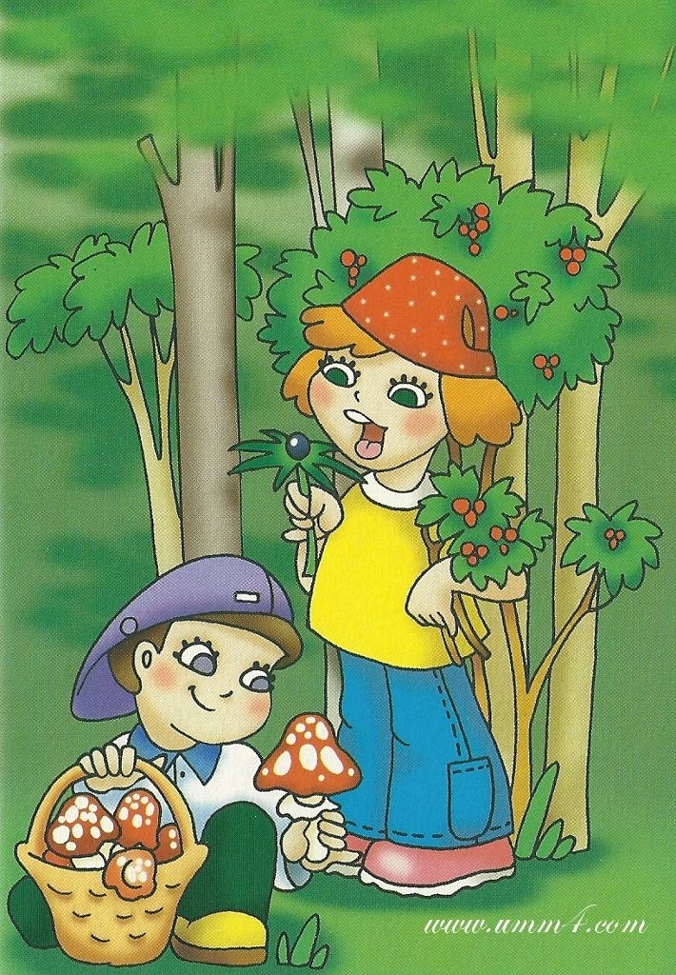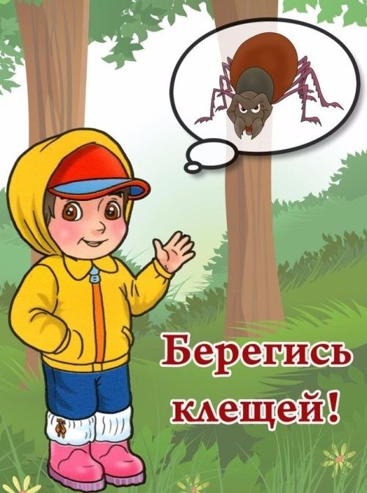
В короткий летний период горожане стараются как можно чаще выезжать на природу: в лес, на рыбалку, на дачу. И, конечно, семейная поездка на природу — это отличный вариант отдыха с детьми: ребёнок подышит свежим воздухом вдали от города и получит запас необходимого для детского организма витамина D, принимая умеренные солнечные ванны. Отдыхая на природе с детьми, будьте осторожны: активный ребёнок может попробовать незнакомые грибы или ягоды, может захотеть поиграть с огнём, не оценит риски встречи с насекомыми, и не будет знать, как вести себя во время грозы.
Правила безопасного поведения человека в лесу:
- одежда у взрослых и детей должна быть соответствующей: спортивный костюм с длинными рукавами, нескользящая обувь на толстой подошве, головной убор. Обратите внимание: одежда не должна плотно прилегать к телу - если клещ, комар или другое опасное насекомое попытается укусить вас или ребёнка, добраться через просторную одежду до кожи будет гораздо сложнее, чем через облегающую;
- не пробуйте сами и не давайте есть ребёнку неизвестные вам грибы или ягоды. Объясните детям, что незнакомые лесные растения могут стать причиной серьёзного отравления;
- следите за тем, чтобы дети не отставали от взрослых и не уходили далеко вперед. Расскажите, что в лесу можно легко потеряться, а выбраться — гораздо сложнее. Поговорите с ребёнком о том, что нужно делать, если он все-таки отстал от родителей: обязательно оставаться на месте и громко звать взрослых.

Ожоги и перегрев на солнце

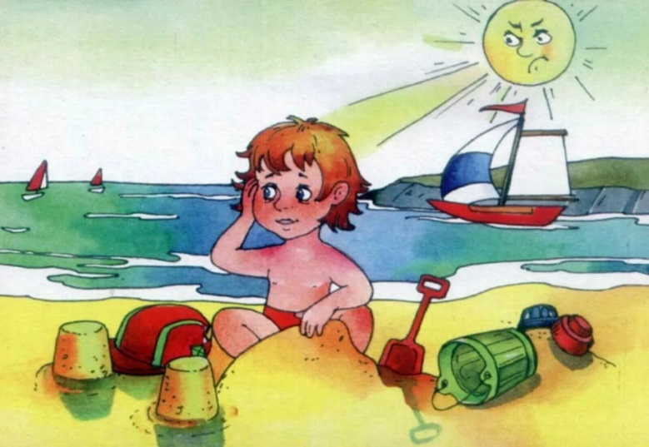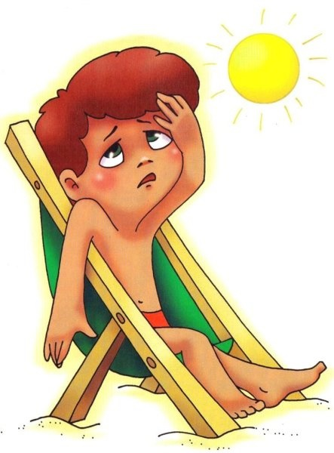
Погулять под солнышком - конечно, полезно для ребёнка, но в меру, привыкая к солнечной активности постепенно. Чрезмерно длительное пребывание на солнце может привести к перегреву, ожогам, тепловому или солнечному удару - и предупредить такие неприятности проще, чем потом заниматься долгим лечением.
Что нужно знать ребёнку о пребывании на солнце летом:
- максимальная солнечная активность приходится на период с 10.00 до 16.00 — в это время лучше поменьше бывать на улице, чтобы не перегреваться;
- если на коже появилось ощущение пощипывания - нужно сразу уходить в тень;
- наносить солнцезащитное средство необходимо за 15 минут до выхода на улицу;
- отправляясь на улицу, нужно надеть головной убор и свободную легкую одежду.

Тепловой и солнечный удары: признаки, первая помощь
Тепловой удар, признаки: вялость, сонливость, головная боль, тошнота, расширение зрачков, при тяжелом течении - рвота, потеря сознания, судороги, повышение температуры тела.
Солнечный удар, признаки: слабость, шум в ушах, повышение температуры, тошнота, рвота, диарея, иногда идёт кровь из носа.
Главное отличие теплового удара от солнечного: тепловой удар можно получить от сильной жары даже в помещении, солнечный удар возможен только от долгого нахождения под прямыми лучами солнца. Первая помощь при тепловом и солнечном ударе - одинакова:
- переместите ребёнка в тень и вызовите скорую помощь;
- приложите к голове пострадавшего холодный компресс;
- максимально освободите ребёнка от одежды, особенно верхнюю часть тела;
- давайте пить не очень холодную воду небольшими порциями;
- обтирайте открытые участки тела ребёнка влажной тканью;
- если ребёнка тошнит - поверните его на бок.

Здорово, если у ребёнка есть свой рюкзак с бутылкой воды. Не выбирайте сладкие напитки — они только усиливают жажду. Во время активных игр пить воду следует каждые 15–20 минут, а в сильную жару полезно распылять на тело термальную или обыкновенную воду из пульверизатора.
Обязательно мойте руки!!!
Это банальный совет, но полезный, ведь так родители смогут избежать инфекций и «болезней немытых рук». Лучше всего иметь при себе влажные антибактериальные салфетки.

Летние забавы и детская безопасность

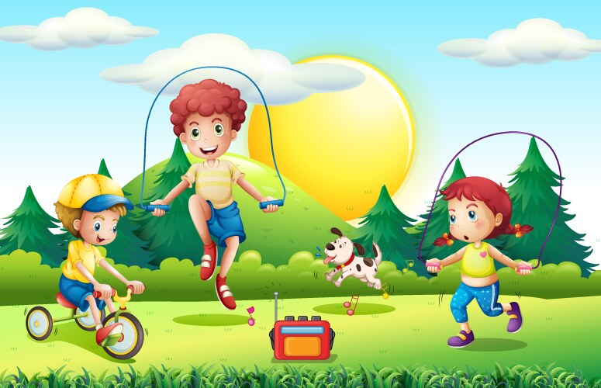
Активный отдых летом интересен и полезен для ребёнка: зимой уже не удастся покататься на велосипеде, роликах и самокате. Но любой активный вид спорта может быть опасен! Согласно статистике, аварии на велосипеде и падения — одни из основных причин детских травм летом. Соблюдайте правила безопасности во время летних забав, и пусть здоровье ребёнка от активной деятельности только укрепляется!
Травмы, раны, ушибы

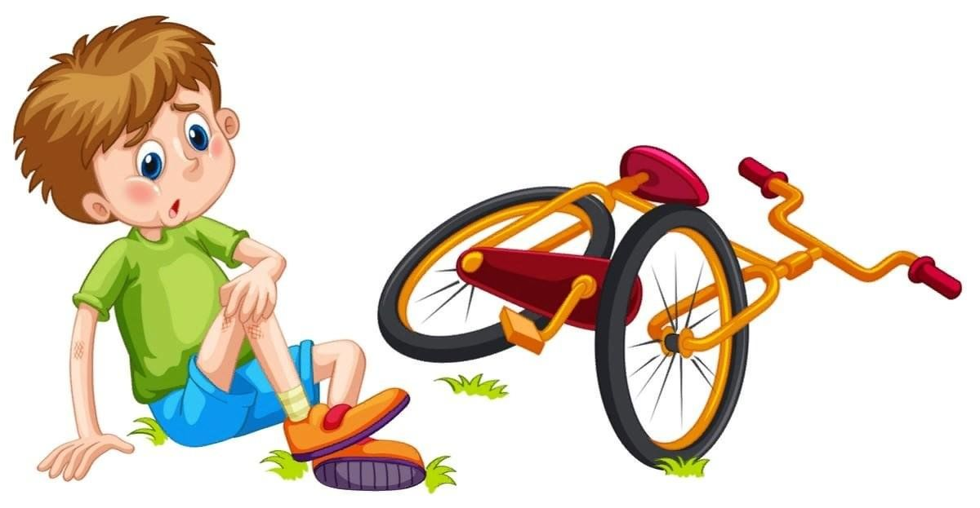
Расскажите ребёнку, какие правила нужно соблюдать при летней активности, чтобы свести риск травм к минимуму:
- при катании на велосипеде, самокате, роликах необходимо защитить уязвимые места: надевать шлем, наколенники, налокотники - детские хирурги утверждают, что большинство травм удалось бы избежать, если бы дети были соответствующим образом экипированы;
- ролики, велосипед или самокат должны подходить ребёнку по размеру: велосипед не должен быть низким или слишком высоким, ролики должны плотно фиксировать ногу, но не пережимать её;
- электросамокат - опасный транспорт: он развивает большую скорость, плохо виден автомобилистам и мешает пешеходам на тротуарах, поэтому лучше предпочесть электросамокату обычный самокат;
- упасть во время катания может любой - и учиться падать нужно правильно: сгруппироваться, свернувшись калачиком, не выставляя руки вперёд.
Первая помощь при получении ран:
- чистыми руками, желательно в стерильных перчатках, удалите грязь вокруг ссадины;
- обработайте повреждённую кожу зелёнкой или йодом;
- если кровотечение остановить не удается - вызывайте скорую помощь.
Первая помощь при ушибах:
- приложите к ушибленному месту холод: лёд, замороженные продукты, влажную ткань;
- если ребёнок жалуется на сильную боль - можно дать ему детское обезболивающее;
- если боль не проходит или даже усиливается - обратитесь к врачу.

Несмотря на возможные опасности, лето всегда остаётся любимым временем года и для детей, и для их родителей.
Летом есть много возможностей для сближения семьи: поездки на природу, общие спортивные занятия, игры и прогулки.
Не забывайте о разумных правилах безопасности - и пусть ваше лето не омрачат никакие неприятности!
